 | FISIOTERAPIA - ENTREGA FINAL
Projeto: Diagnóstico e Plano terapêutico Dermatofuncional
Professores: Colegiado de Fisioterapia
Nome: Gustavo André Zorrilla, Rockson André Fritzen / 6° Período.
Caso clínico
OBS: Esta entrega deve ser realizada em dupla.

Identificação: S.P.N, 53 anos, sexo masculino, aposentado, residente no Porto Meira em Foz do Iguaçu-PR.
Queixa principal: “Edema nas pernas”.
HDA: Refere dor e edema volumoso de repetição ao nível da perna direita. Informa realizar tratamento para insuficiência venosa crônica com o uso de Diosmin. Relata que o problema surgiu após apresentar úlceras e erisipelas de repetição há 5 anos. O edema tem se tornado de maior tamanho ao longo dos anos, e agravados após cada nova crise de erisipela (última erisipela há 8 meses). Procurou a Unidade de Saúde (US) pois preocupou-se com o volume do edema e a possibilidade de surgir novamente a erisipela e a úlcera.
Exame físico: Bom estado geral, afebril, obesidade (IMC 38) / Volumoso edema em toda a perna direita, sem sinais infecciosos.
HPP: Hipercolesterolemia (em uso de Sinvastatina) e Diabetes (em uso de Metformina).
HF: Mãe com história de trombose venosa profunda (TVP). O paciente informou para a médica do Pronto Atendimento (PA) que sua mãe no ano passado “ficou internada na UTI com falta de ar devido a problemas com a trombose”. Ele gostaria de saber se o caso dele “é perigoso igual ao da mãe”. A médica explicou que os casos são distintos e tranquilizou o paciente. O paciente foi então encaminhado pela médica para o serviço de fisioterapia da Prefeitura Municipal de Foz do Iguaçu para realização de drenagem linfática. A médica também orientou que ele procurasse a unidade de saúde do bairro e que fizesse exercícios domiciliares para auxiliar na regressão do edema.
Diagnóstico: Linfedema por dermatofibrose.

Com base no caso acima, responda:
- Monte um glossário com os termos técnicos e desconhecidos e suas definições.
- Edema: Inchaço devido ao acúmulo anormal de líquido nos tecidos.
- HDA: História da Doença Atual - É a descrição detalhada do problema principal que levou o paciente a procurar atendimento médico.
- Diosmin: Medicamento usados frequentemente para tratar insuficiência venosa crônica e seus sintomas.
- Úlcera: Ferida aberta que pode aparecer em qualquer parte do corpo, mas frequentemente é encontrada na pele ou no revestimento interno do estômago, duodeno ou intestino delgado.
- Erisipela: Infecção cutânea causada geralmente por bactérias, que atinge as camadas mais superficiais da pele.
- Exame físico: Avaliação do estado de saúde do paciente por meio da observação e do toque.
- IMC: Índice de Massa Corporal, utilizado para avaliar se uma pessoa está no peso ideal, subnutrida, com sobrepeso ou obesa.
- HPP: História Patológica Previa - refere-se a doenças ou condições médicas que o paciente teve anteriormente.
- Hipercolesterolemia: Condição caracterizada por níveis muito altos de colesterol no sangue.
- Sinvastatina: Medicamento usados para controlar níveis elevados de colesterol.
- Diabetes: Doença crônica onde o corpo não produz insulina ou não usa adequadamente a insulina que produz.
- Metformina: Medicamento oral usados para controlar os níveis de açúcar no sangue em pacientes com diabetes tipo 2.
- TVP (Trombose Venosa Profunda): Formação de um coágulo sanguíneo numa veia profunda, geralmente nas pernas.
- Pronto Atendimento (PA): Unidade de saúde destinada a receber pacientes em situação de urgência ou emergência.
- Linfedema: Inchaço causado pelo acúmulo de linfa, geralmente em um dos braços ou pernas.
- Dermatofibrose: Espessamento e endurecimento da pele devido a fatores como inflamações recorrentes, como após crises repetidas de erisipela.

- Grave um vídeo, em dupla, demonstrando como realizaria a técnica de drenagem linfática manual nesse paciente.
- Preparação do ambiente: O local deve ser tranquilo e confortável. O paciente deve estar deitado em uma maca ou cama com a perna elevada.
- Técnica: Utilizando as mãos, o terapeuta fará movimentos suaves, rítmicos e de pressão variável, sempre em direção aos gânglios linfáticos (regiões como virilhas e axilas). O objetivo é ajudar a linfa a circulá-lo melhor.

https://youtu.be/0yF09r5zmps

- Ao final do vídeo, demonstre 2 exercícios que prescreveria ao paciente para auxiliar no seu caso.
- Elevação das pernas: Deite-se de costas e eleve as pernas a um ângulo de 45 graus. Mantenha essa posição por 5-10 minutos, ajudando o retorno venoso e linfático.
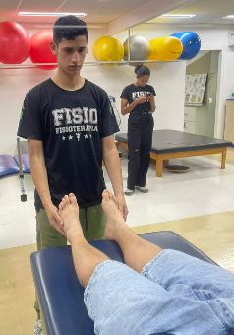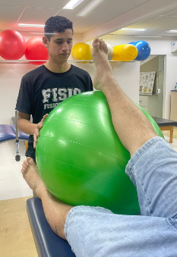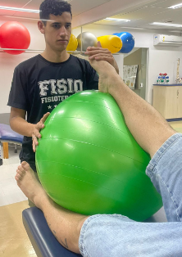

- Movimentos de bombeamento do pé: Em pé ou deitado, mova o pé como se estivesse pressionando um pedal. Isso ajuda a ativar a musculatura da panturrilha, auxiliando no retorno venoso e linfático.
